Logo oder Name | Konventionelle Drehmaschine
Logo oder Name | Die wichtigsten Sicherheits- und Verhaltensregeln für unseren Betrieb:
 | 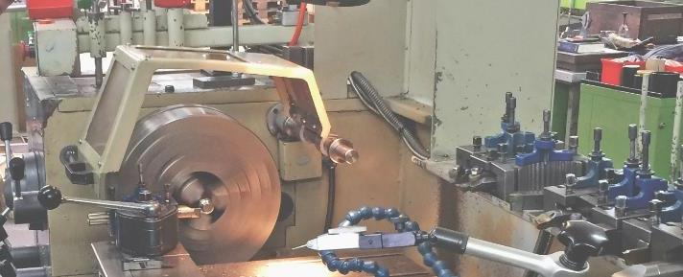
Hauptgefahren   | - Erfasst werden durch das drehende Spannfutter  - Getroffen werden durch überlange Stangen  - Verletzungen durch wegfliegende Späne  - Schnittverletzungen durch Berühren langer Späne  - Erfasst werden beim Polieren zwischen Polierband und Werkstück
Sicherheitsregeln    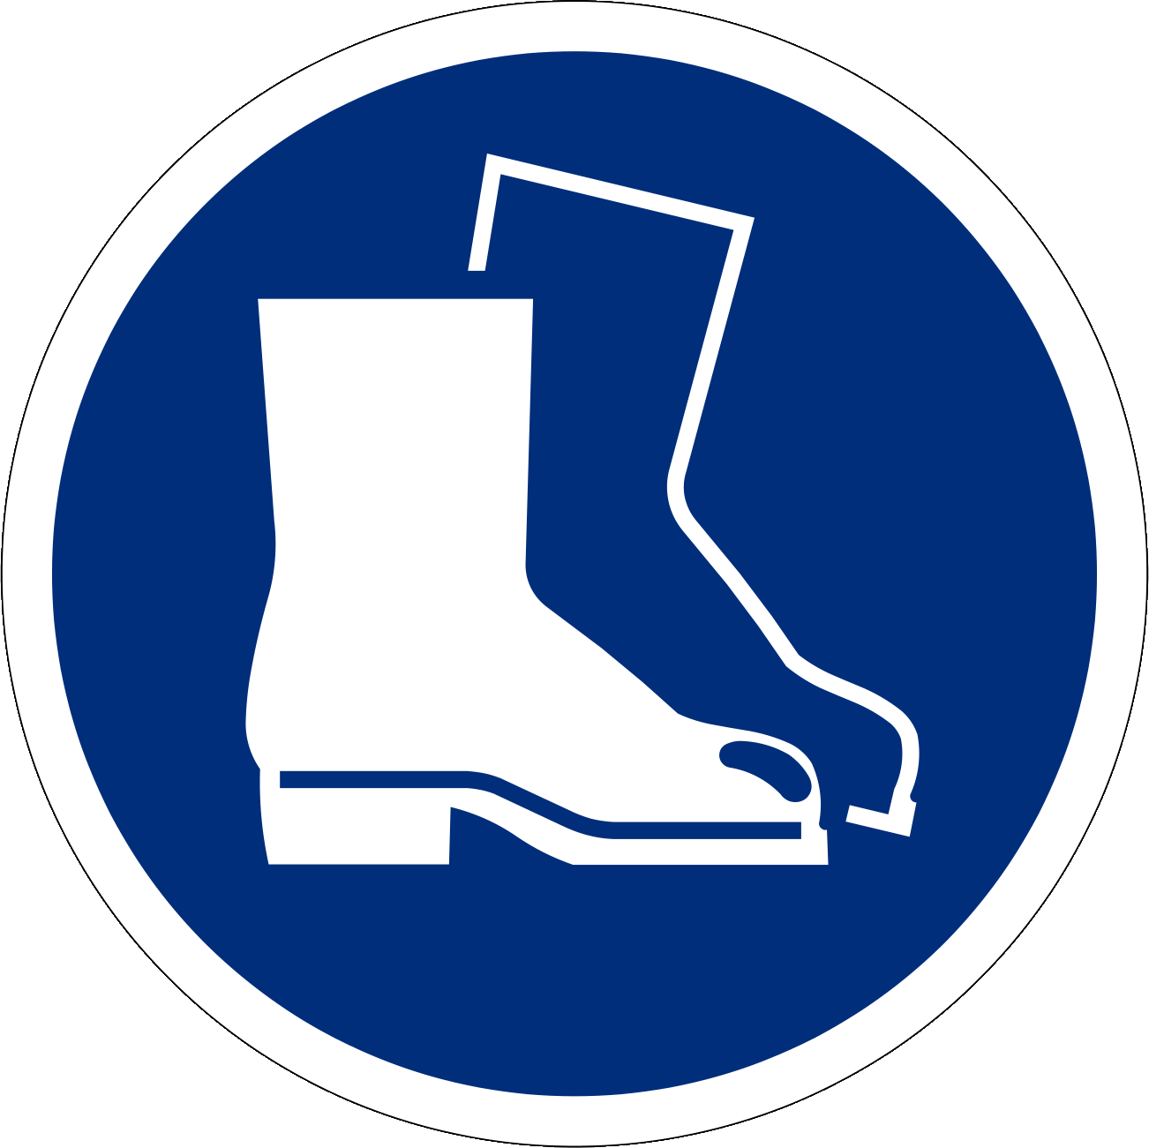  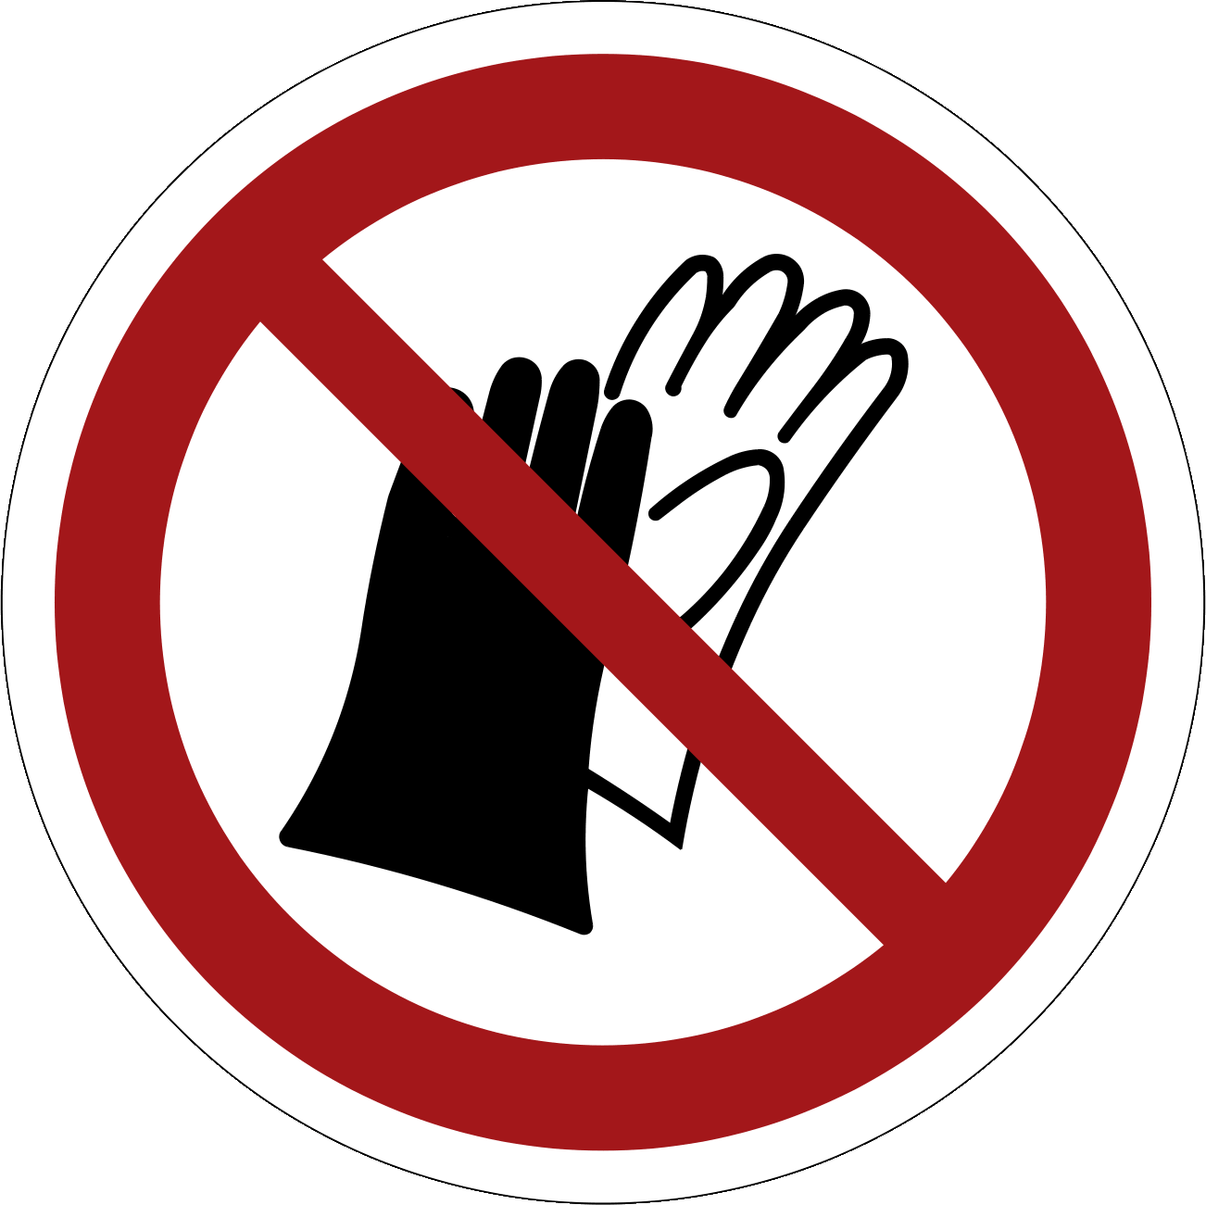  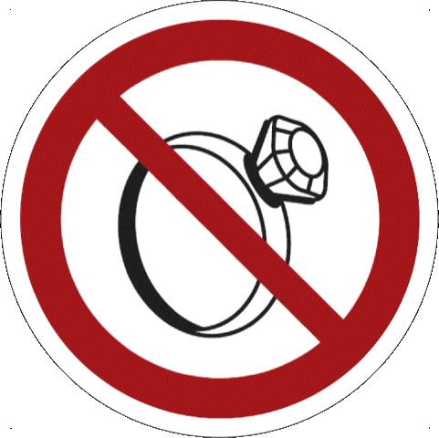  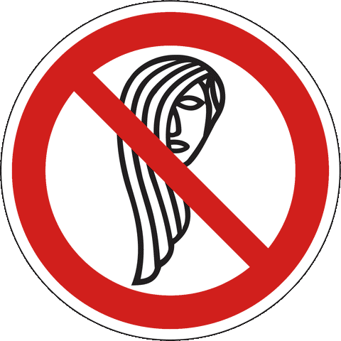 | - Sichere Drehmaschinen einsetzen und diese gemäss Betriebsanleitung verwenden  - Darf nur von instruierten Personen bedient werden Jugendliche unter 18 Jahren verboten (Ausnahme: Berufliche Grundbildung)  - Schutzbrille tragen  - Schutzschuhe tragen  - Handschuhverbot  - Keine Fingerringe, Uhren und Armbänder tragen  - Eng anliegende Kleider tragen, besonders enge Ärmel  - Lange Haare unter Haarschutz verbergen  - Spannfutterschutz verwenden  - Stangenführung verwenden beim Drehen von langen Stangen, die seitlich aus dem Spindelstock ragen  - Polieren nur mit Hilfswerkzeug; das Polierband darf nicht um das Werkstück gelegt werden  - Nie über drehendes Spannfutter oder drehende Werkstücke greifen  - Nie bei laufender Maschine messen, reinigen oder Störungen beheben  - Spänehaken mit Handschutz verwenden
Informationen | - Siehe Bedienungsanleitung  - Checkliste: «Konventionelle Drehmaschine», www.suva.ch/67053.d
Erstellungsdatum | Version 1.0 / 26. August 2019

